„Was sollte passieren…?“
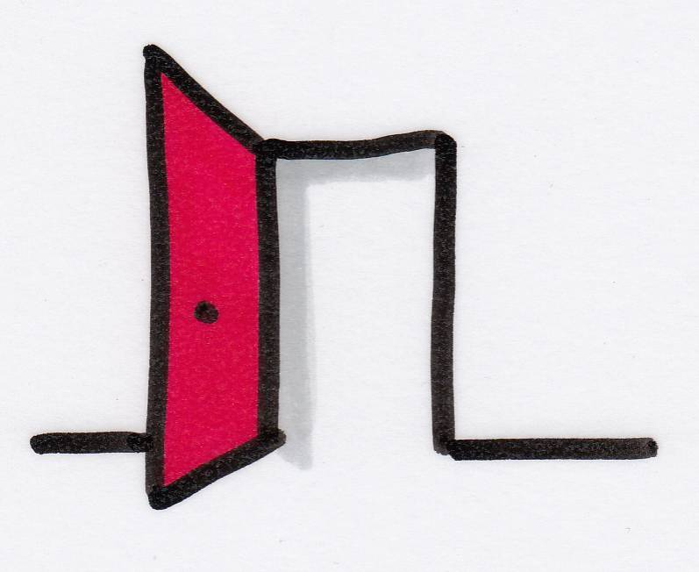

Bitte notieren Sie Ihre Einfälle zu folgenden Fragen:

1.) Was sollte in diesem Schuljahr im Ethikunterricht passieren, damit Sie am Ende sagen können „Es hat sich gelohnt!“?

…………………………………………………………………………………………………………………………………………………………………………………………………………………………………………………………………………………………………………………………………………………………………………………………………………………………………………………………………………………………………………………………………………………………………………………………………………………………………………………………………………………………………………………………………………………………………………………………………………………………………………………………………………………………………………………………………………………………………………………………………………………………………………………………………………………………………………………………………………………………………………………………………………………………………………………………………………………………………………

2.) Was sollte im Ethikunterricht auf keinen Fall passieren?

…………………………………………………………………………………………………………………………………………………………………………………………………………………………………………………………………………………………………………………………………………………………………………………………………………………………………………………………………………………………………………………………………………………………………………………………………………………………………………………………………………………………………………………………………………………………………………………………………………………………………………………………………………………………………………………………………………………………………………………………………………………………………………………………………………………………………………………………………………………………………………………………………………………………………………………………………………………………………………
Das Arbeitsergebnis wird eingesammelt (aber nicht benotet)

Gute Vorsätze für die Arbeit im Ethikunterricht
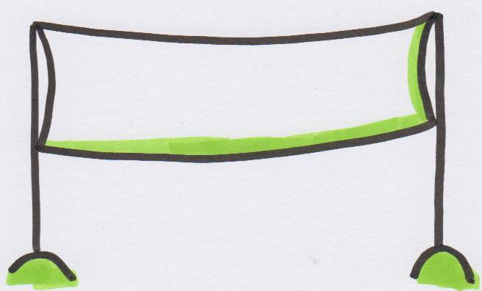

Dies sind meine persönlichen Ziele für dieses Schuljahr:

……………………………………………………………………………………………………………………………………………………………………………………………………………………………………………………………………………………………………………………………………………………………………………………………………………………………………………………………………………………………………………………………………………………………………………………………………………………………………………………………………………………………………………………………………………………………………………………………………………………………………………………………………………………………………………………………………………………………………………………………………………………………………………………………………………………………………………………………………………

Folgendes werde ich persönlich in die gemeinsame Arbeit einbringen:

……………………………………………………………………………………………………………………………………………………………………………………………………………………………………………………………………………………………………………………………………………………………………………………………………………………………………………………………………………………………………………………………………………………………………………………………………………………………………………………………………………………………………………………………………………………………………………………………………………………………………………………………………………………………………………………………………………………………………………………………………………………………………………………………………………………………………………………………………………

Datum: …………………………………………………...
Dieses Arbeitsblatt bleibt bei Ihren Unterlagen. Schauen Sie im Lauf des Schuljahres gelegentlich darauf und prüfen Sie, ob Sie Ihren Zielen näher kommen.

